МІНІСТЕРСТВО ОСВІТИ І НАУКИ УКРАЇНИ

НАЦІОНАЛЬНИЙ ТЕХНІЧНИЙ УНІВЕРСИТЕТ

«ХАРКІВСЬКИЙ ПОЛІТЕХНІЧНИЙ ІНСТИТУТ»

Звіт з лабораторної роботи № 4

з предмету «Організація баз даних та знань»

Виконав:

Студент групи КН-36а

Кулик В.В.

Перевірили:

Лютенко І.В.

Козуля М.М.

Харків 2017

**Лабораторная работа 3.**

ОЗНАКОМЛЕНИЕ С ОСНОВНЫМИ КОМАНДАМИ ЯЗЫКА SQL, ОБЕСПЕЧИВАЮЩИМИ МАНИПУЛИРОВАНИЕ ДАННЫМИ

**Выполнение работы:**

1. Вывести на экран список товаров, поставленных поставщиком 1 (ЧП Иванов И.И.) по договору 1.

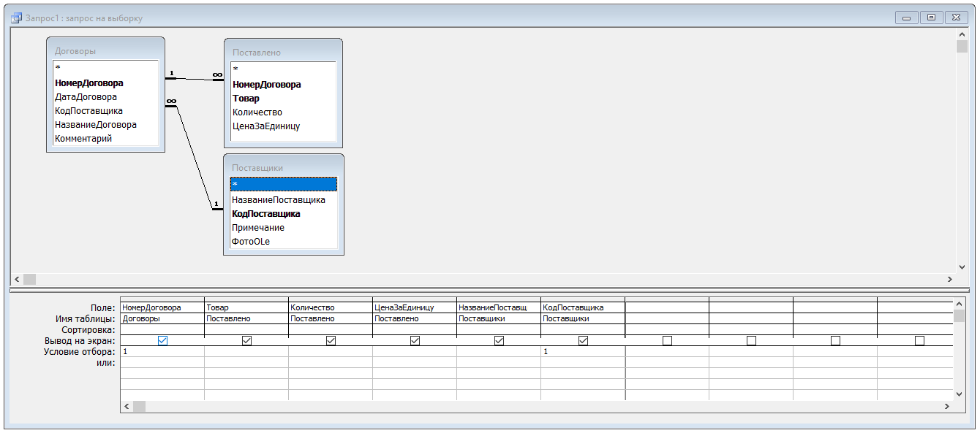

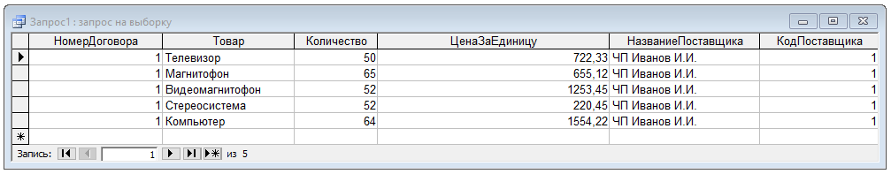

1. Вывести на экран список товаров, поставленных поставщиком 1 (ЧП Иванов И.И.) в период с 05.09.1999 по 12.09.1999.

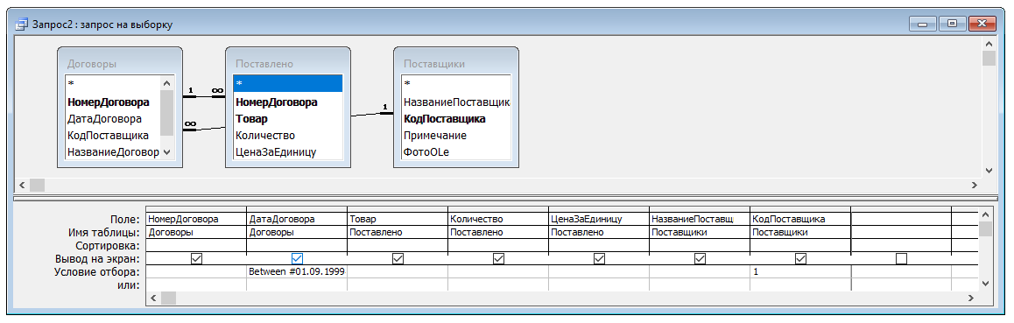

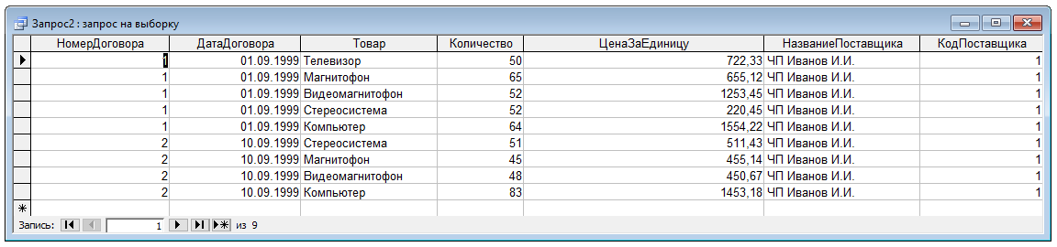

1. Вывести на экран список товаров, поставленных в 9 месяце 1999 года с выводом наименования поставщика и даты поставки.

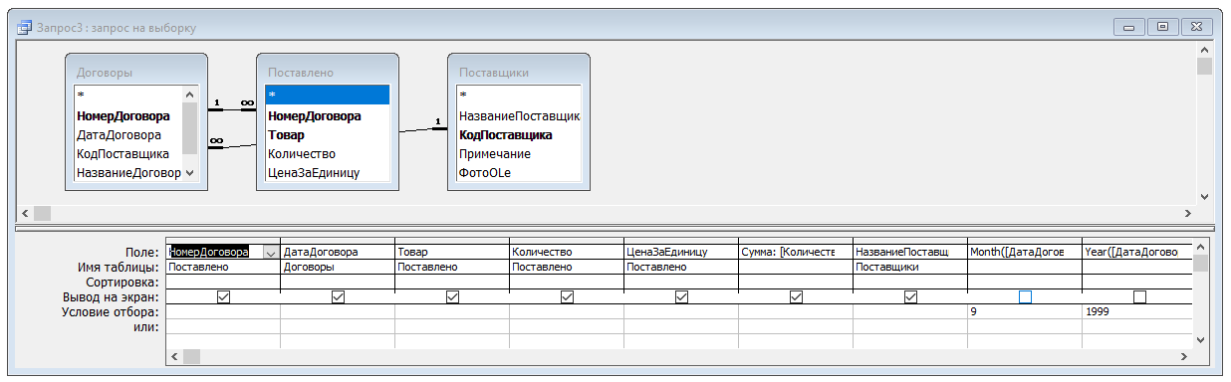

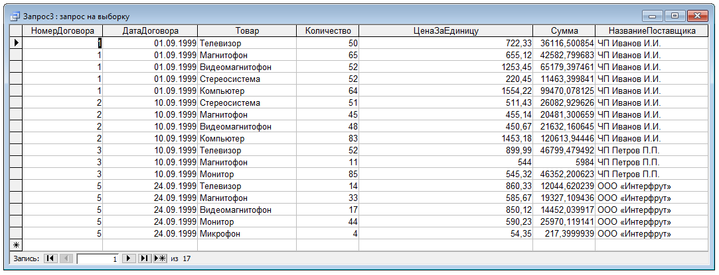

1. Вывести на экран список договоров (номер, дата), общее количество поставленных товаров и общую сумму по каждому договору (размер партии умножить на цену за штуку и просуммировать по договору).

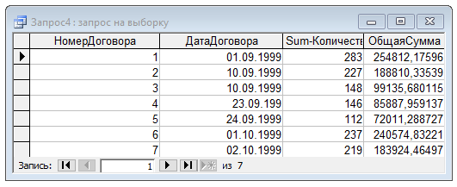

Список должен быть отсортирован в порядке возрастания номеров договоров.

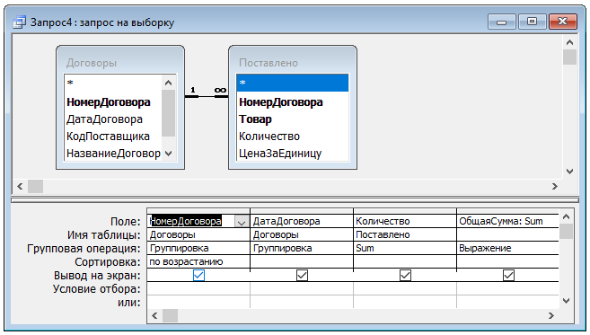

1. Вывести на экран список договоров (номер, дата) и общую сумму по каждому договору (размер партии умножить на цену за штуку и просуммировать по договору). Список должен быть отсортирован в порядке возрастания общих сумм по каждому договору. Кроме того, на список должно быть наложено условие фильтрации, состоящее в исключении из результата запроса записей, для которых номер договора больше 3.

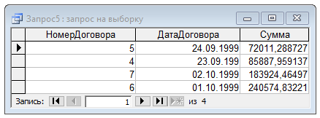

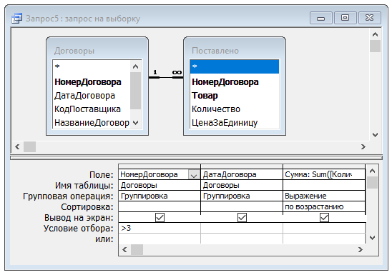

1. Вывести на экран сведения о наибольшей по размеру партии товара во всех договорах с указанием поставщика, а также номера и даты договора.

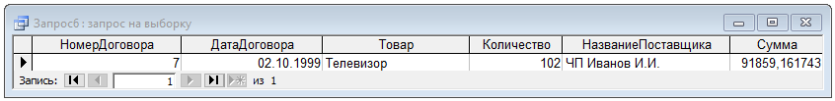

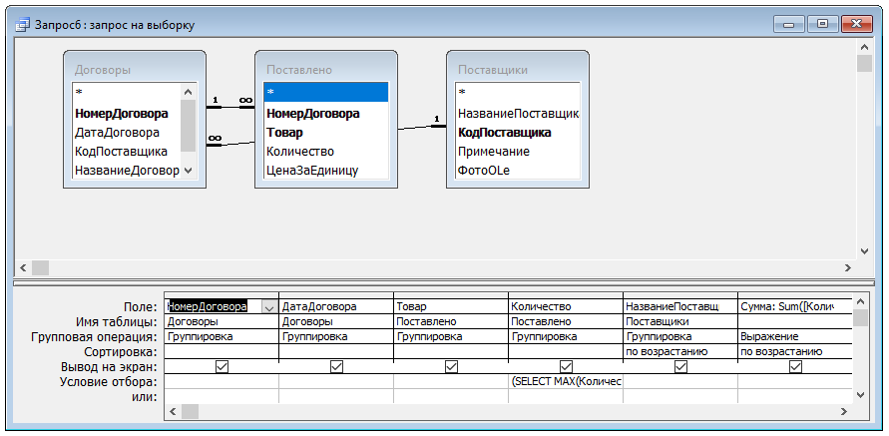

1. Вывести на экран список поставщиков (наименование и код), с которыми не было заключено ни одного договора.

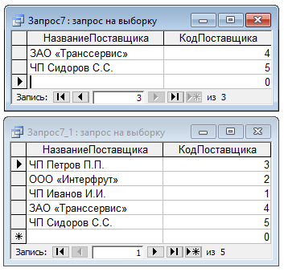

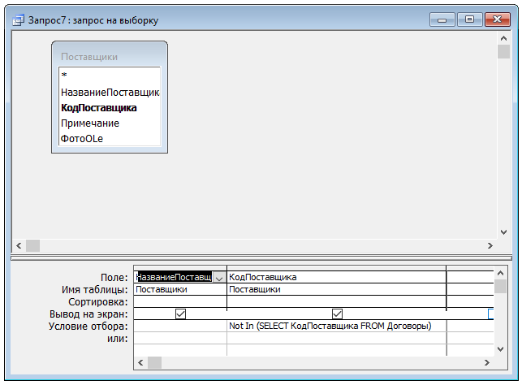

1. Вывести на экран список наименований поставленных товаров с указанием средней цены поставки за единицу (вне зависимости от поставщика).

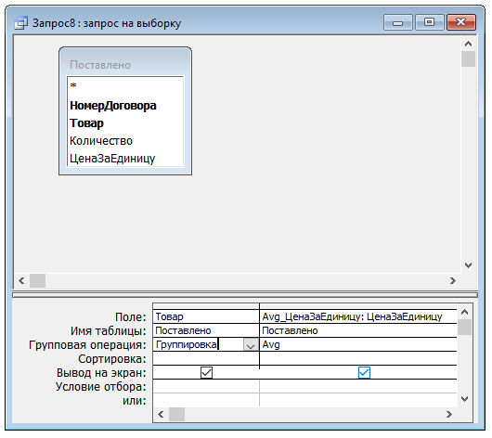

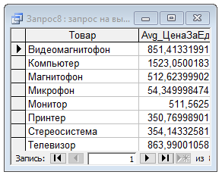

1. Вывести на экран список товаров (наименование, количество и цена, поставщик), для которых цена за единицу больше средней.

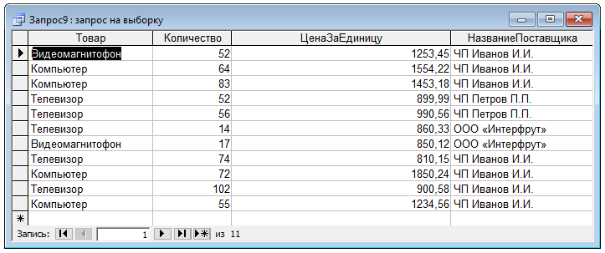

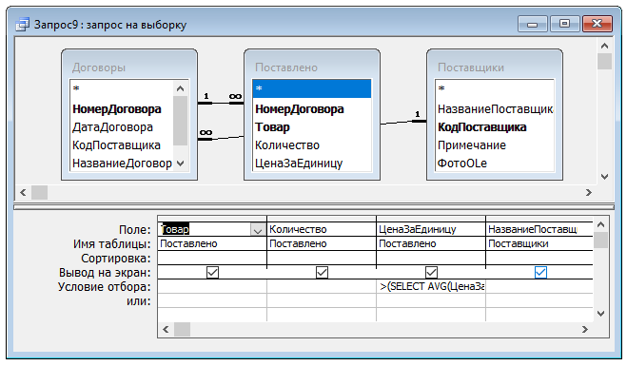

1. Вывести на экран сведения о пяти самых дорогих товарах (наименование, цена за единицу, поставщик).

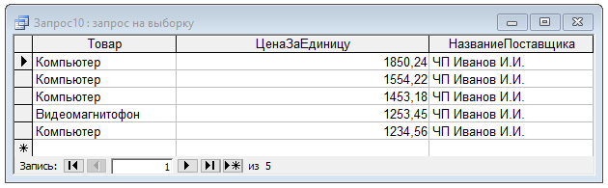

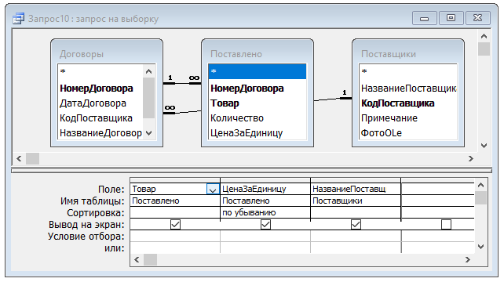

1. Для каждого дня 9 месяца 1999 года определить, на какую сумму были поставлены товары каждым поставщиком (в результат запроса включать только те дни, в которые были поставки товаров).

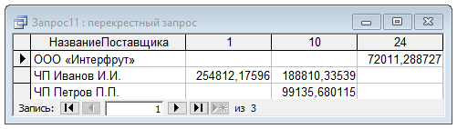

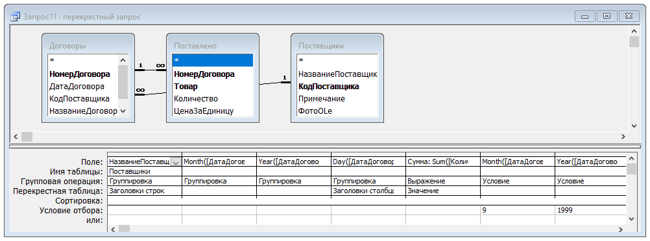

1. Сформировать список договоров (только номера), общее количество поставленных товаров и общую сумму по каждому договору. Для поставщиков – физических лиц вывести фамилию, имя, отчество (полностью), для поставщиков – юридических лиц – номер свидетельства плательщика НДС.

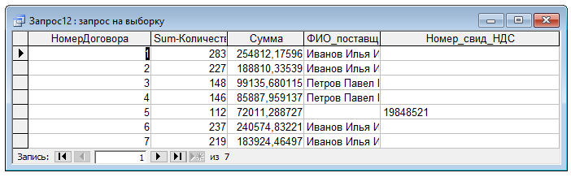

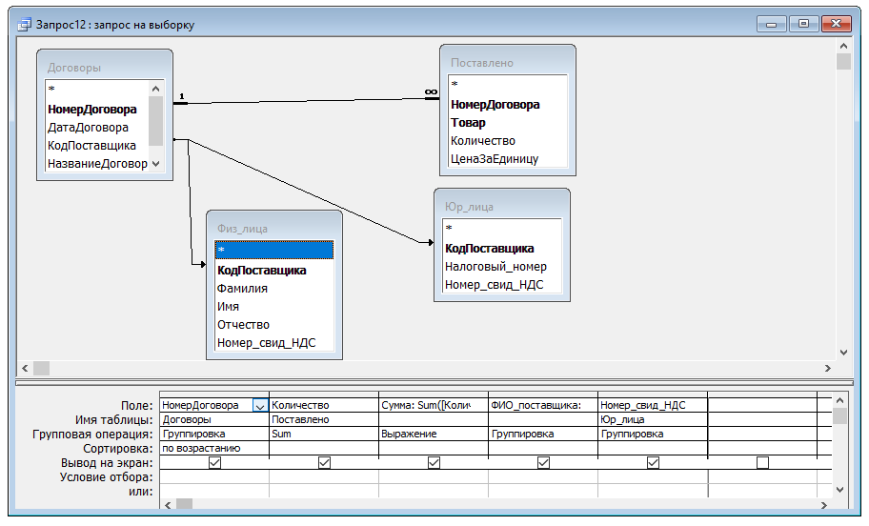

1. Определить, какое количество каждого товара было поставлено каждым поставщиком.

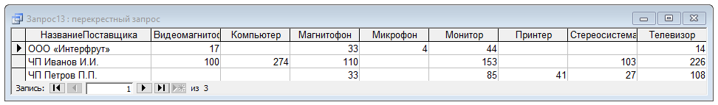

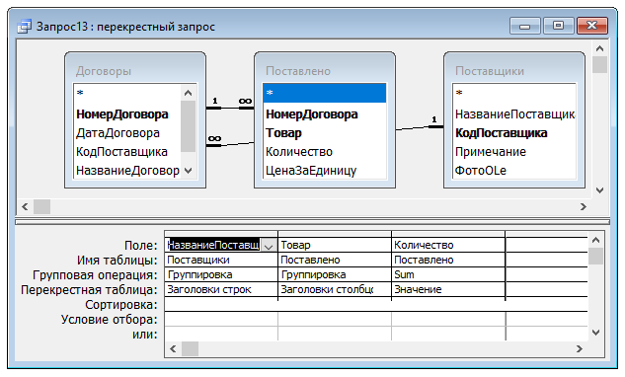

1. Вывести на экран список договоров (номер, дата) и общую сумму по каждому договору (размер партии умножить на цену за штуку и просуммировать по договору). Список должен быть отсортирован в порядке возрастания общих сумм по каждому договору. Кроме того, на список должно быть наложено условие фильтрации, состоящее в исключении из результата запроса записей, для которых номер договора больше указанного значения.

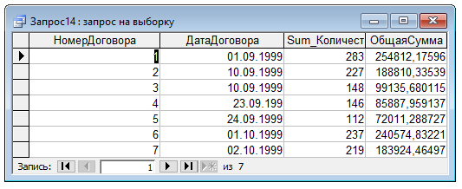

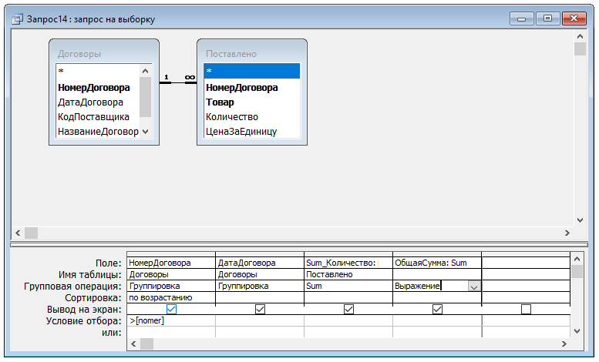

1. Сформировать список товаров, поставленных поставщиками 1 (ЧП Петров П.П.) и 2 (ООО «Интерфрут»).

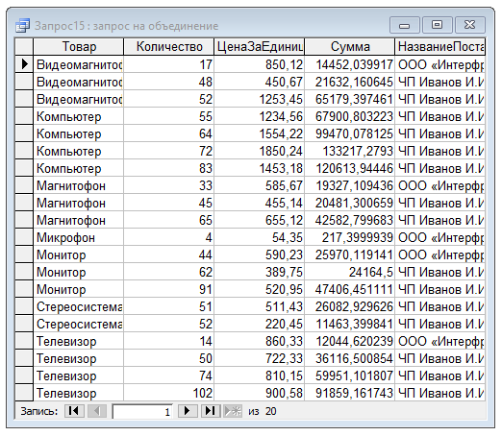

1. Сформировать список товаров, которые поставлялись более 1 раза.

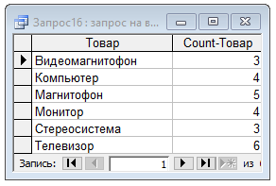

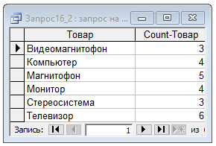

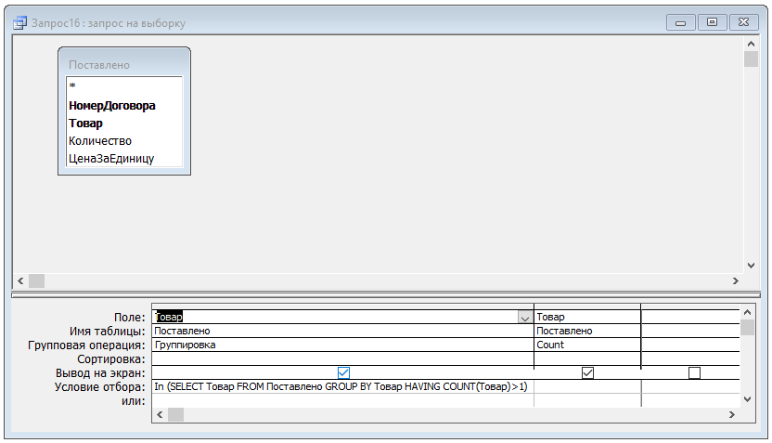

1. Увеличить на 10 единиц количество каждого товара, поставленного поставщиком 1 (ЧП Петров П.П.).

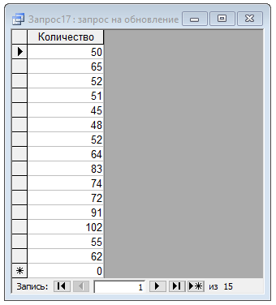

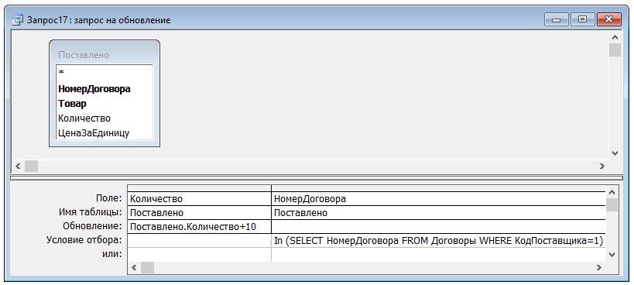

1. Удалить все «пустые» договоры (т.е. те договоры, для которых отсутствуют записи о поставленных товарах).

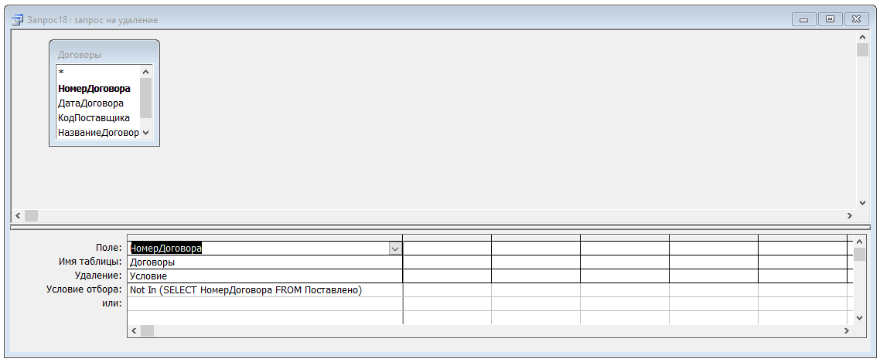

**Висновок:** В результаті виконаної лабораторної роботи ми навчилися створювати запити, користуватися командами SELECT-SQL, INSERT-SQL, DELETE-SQL, UPDATE-SQL.